УЧИМ РЕБЁНКА ПЕРЕСКАЗЫВАТЬ КОРОТКИЕ РАССКАЗЫ (часть1)
Заботливые родители рано начинают читать своим малышам детские рассказы, стихотворения и сказки. Но, чтобы речь малыша стала правильной, выразительной и яркой, одного только чтения детских рассказов недостаточно, необходимо учиться пересказывать. Именно пересказ вызывает наибольшие трудности у детей в начальной школе.
Предлагаем вашему вниманию короткие рассказы, с помощью которых легко можно научить ребенка пересказывать тексты.
До начала чтения рассказа объясните ребенку смысл трудных слов, проговорите их. Если ребенок плохо знаком с тем, о чем пойдет речь в рассказе, то проведите небольшую беседу, подводящую малыша к содержанию произведения.
Прочитав короткий рассказ, задайте вопросы с целью выяснить, понял ли его ребенок. Только после этого попросите пересказать прочитанное.
При этом на разных ступенях обучения пересказыванию применяются различные виды пересказа:
- Вы пересказываете прочитанное, а ребенок вставляет слово или предложение.
- Если ребенок пересказывает с большими паузами, то задавайте наводящие вопросы.
- Перед началом пересказа вы составляете план рассказа.
- Пересказ организуется по очереди, когда ребенок начинает пересказывать, вы продолжаете, а он заканчивает. Этот вид работы помогает выработать у ребенка устойчивое внимание, умение слушать другого человека и следить за его речью.
Как Саша первый раз увидел самолет.
Была весна, таял снег, текли ручейки. Саша пускал по воде бумажные лодочки. Вдруг вверху что-то загудело. Саша подумал, что летит птица. Вот она уже над головой. Это был самолет. Засмотрелся Саша на самолет, а лодочки уплыли.
1. Ответить на вопросы:
Какое было время года?
Что пускал по воде Саша?
Что загудело в воздухе?
Что Саша спутал с птицей?
2. Подобрать определения к словам:
Весна (ранняя, поздняя, теплая);
самолет (большой, красивый, серебристый);
лодочки (бумажные, деревянные, пластмассовые).
3. Объяснить значение сложного слова самолет.
Привести примеры других сложных слов (дровосек, пароход, полотер и др.).
4. Составить рассказ, где действующим лицом является Наташа, Оля, Таня.
Зима.
Наступила зима. Кругом лежит белый снег. Деревья стоят голые. Звери спрятались в норы. Дети рады зиме. Они катаются на лыжах и на коньках.
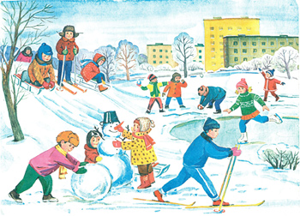
1. Ответить на вопросы:
Какое наступило время года?
Кто лежит на земле?
Куда спрятались звери?
Кто рад зиме?
Что делают дети зимой?
2. Объяснить значение словосочетаний:
деревья голые;
кругом снег лежит;
звери спрятались в норы.
3. Подобрать эпитеты к словам:
снег (какой?) — белый, мягкий, пушистый, легкий;
коньки (какие?) - железные, острые, детские, блестящие;
лыжи (какие?) — желтые, деревянные, детские, короткие.
4. Повторить, кто где живет:
медведь - в берлоге, белка - в дупле, лошадь - в конюшне, лиса - в норе, собака - в конуре.
• Снежная баба.
Мы слепили во дворе два огромных снежных кома. Положили ком на ком. Затем прилепили снежной бабе руки. Воткнули в руки ей метлу.
Потом мы сделали ей глаза, рот и нос. На голову бабе надели шапку.
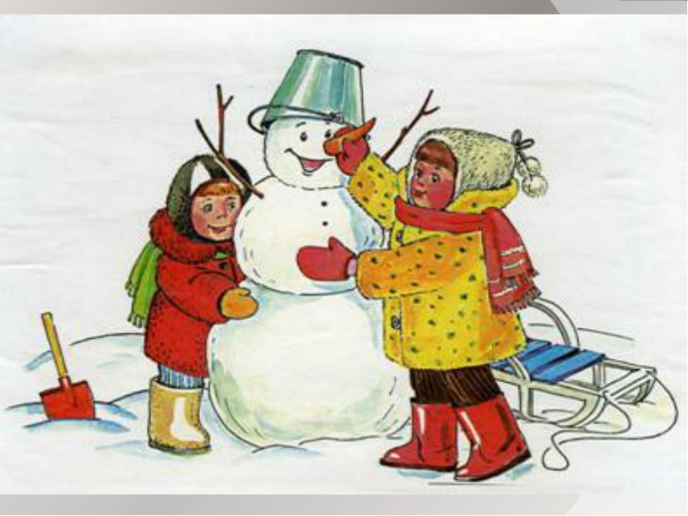
1. Ответить на вопросы:
Кого дети слепили из снега?
Сколько они сделали комков?
Что прилепили бабе?
Что воткнули ей в руки?
Что сделали потом?
Что надели бабе на голову?
2. Рассказать этот рассказ от первого лица (от лица мальчика, девочки).

Материал подготовлен воспитателем группы «Сказка» (ГБДОУ №9)
Левашовой И.В.

